**FUNDAMENTOS DE LA INTELIGENCIA ARTIFICIAL**

**Búsqueda en espacio de soluciones**

**2020-1**

**Laboratorio 1/3**

* Davor Cortés
* Simon Marin

**BUSQUEDA CON ADVERSARIO**

Modelando. Ejemplo simple.

**1.** Modelen el espacio de búsqueda sin adversario del ejemplo.

**2.** Prueben el modelado adjuntando pantallas de prueba significativas.

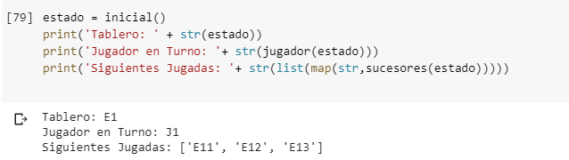

**Implementando. Min-Max.**

**1.** Implementen el algoritmo de búsqueda genérico.

**2.** Prueben la implementación con el espacio de ejemplo

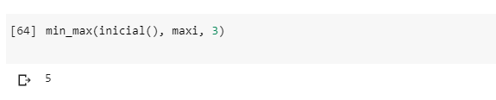

**Implementando. Alpha Beta.**

**1.** Implementen el algoritmo de búsqueda genérico.

**2.** Prueben la implementación con el espacio de ejemplo.

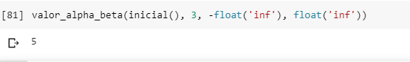

**Solucionando. Tic tac toe. Hackerrank**

**1.** Solucione el problema Tic tac toe.

**2.** Presenten el detalle del diseño de la solución.

Para resolver el problema utilizamos como métrica el valor de un tablero final, donde una victoria para el jugador da un valor de 1, una victoria para el oponente da un valor de 1, y un empate da un valor de 0.

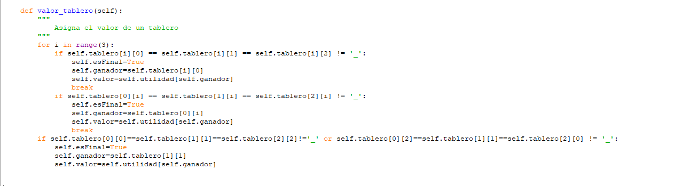

Diagrama de clases:

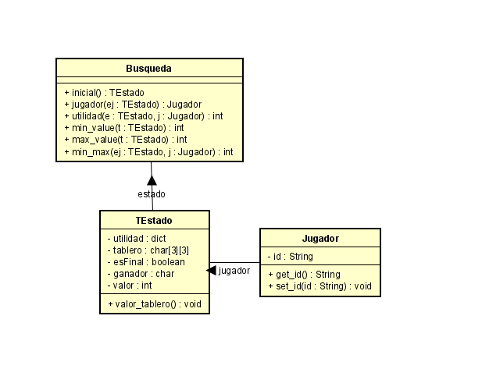

Diagramas de secuencia:

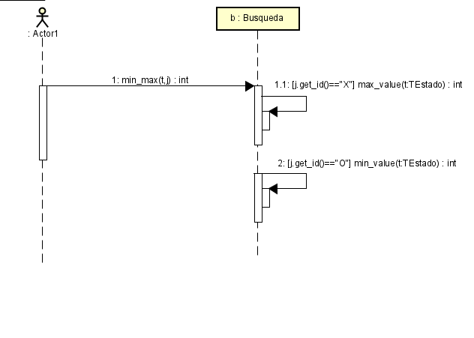

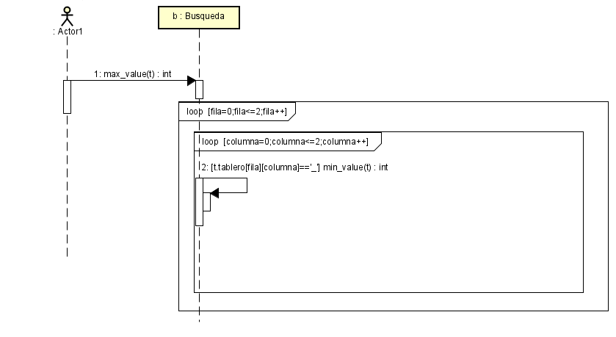

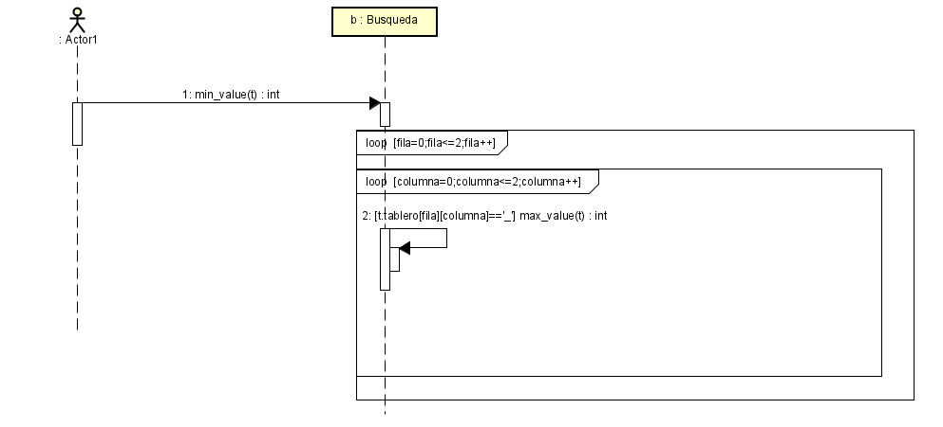

**3.** Adjunten evidencia de la solución.

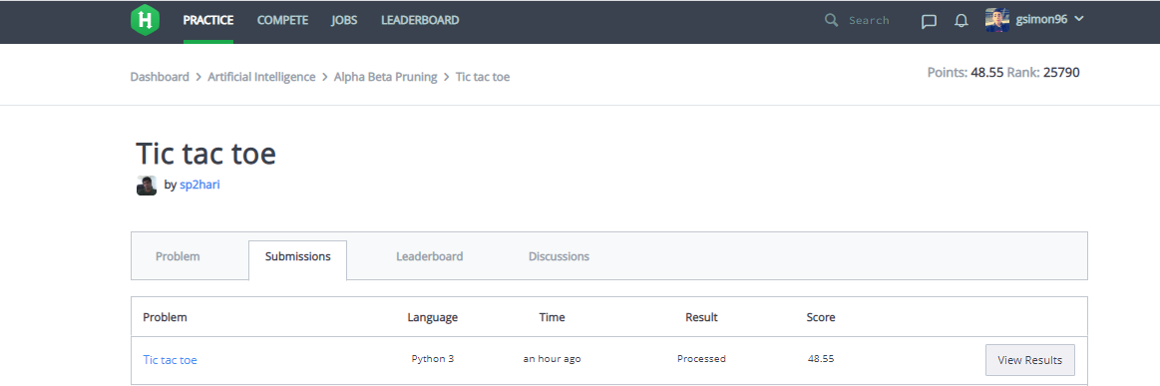

**RETROSPECTIVA**

1. ¿Cuál fue el tiempo total invertido en el laboratorio por cada uno de ustedes?

(Horas/ Hombre)

Simon: 12 horas

Davor: 12 horas

**2.** ¿Cuál es el estado actual del laboratorio? ¿Por qué?

Terminado, ya que las horas trabajadas fueron distribuidas correctamente para poder acabar el ejercicio.

**3.** ¿Cuál consideran fue el mayor logro? ¿Por qué?

Aprender a modelar un problema como una búsqueda, por que es una buena técnica para resolver problemas futuros

**4.** ¿Cuál consideran que fue el mayor problema técnico? ¿Qué hicieron para resolverlo?

Entender la función de utilidad del ejemplo.

No fue posible resolverlo por que nos generó confusión.

**5.** ¿Qué hicieron bien como equipo? ¿Qué se comprometen a hacer para mejorar los resultados?

Realizamos una buena programación a par, para mejorar los resultados nos comprometemos a manejar mejor nuestros tiempos.